Пресс-релиз

Смоленскстат запускает проект «СЛОВО О ПЕРЕПИСИ»

Переписи населения являются исторически важными событиями для нашей страны в целом и для каждого региона в отдельности. В их итогах – история народа, пережившего войны, эпидемии, периоды застоя и подъема, а также история городов, поселков, деревень и сел, в которых люди живут, работают, учатся, создают семьи, растят детей.
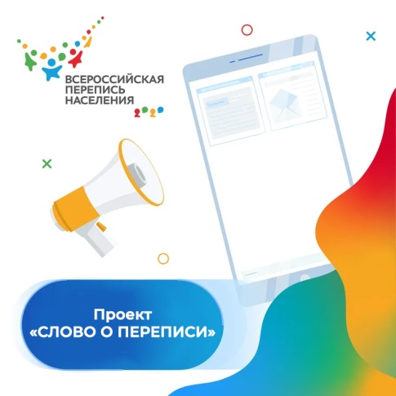
Многие знаменитые люди России посвящали свои труды демографии и переписи населения, а также принимали непосредственное участие в ней. Среди них – Михаил Ломоносов, Дмитрий Менделеев, Лев Толстой, Антон Чехов. Переписи населения всегда были не только лучшим способом собрать статистику о населении, но и давали материал для разговора о будущем страны и народа.
Для истории Смоленщины важны воспоминания, размышления граждан, которые участвовали в подготовке и проведении переписи населения, были причастны к этому важному государственному событию в любые годы, в том числе и в текущем 2021 году. Они лягут в основу издания исторического материала переписей населения на Смоленщине.
Приглашаем принять участие в Проекте «СЛОВО О ПЕРЕПИСИ» участников переписей населения прошлых лет (1970, 1979, 1989, 2002, 2010 гг.), микропереписей 1985, 1994, 2015 гг., переписи населения 2021 года, а также тех граждан, кто хочет поделиться своими мыслями о важном историческом событии. Условия участия указаны в Положении о проекте.
С 15 октября по 14 ноября 2021 года проводится Всероссийская перепись населения 2020 года. Предстоящая перепись впервые пройдет в многоканальном формате – любой житель может самостоятельно переписаться и переписать свою семью на портале Госуслуг, в МФЦ или на стационарных участках. Традиционный формат также сохранится – по домам будут ходить переписчики, которые в своей работе будут использовать электронные планшеты.
Для переписи на портале Госуслуг с 15 октября по 8 ноября (услуга «Участие в переписи населения») необходимо иметь стандартную или подтвержденную учетную запись. Учетную запись можно получить онлайн в личном кабинете банка (СберБанк, ВТБ и др.) или при личном посещении МФЦ.
Всероссийская перепись населения – важнейшее статистическое наблюдение десятилетия, единственный полноценный и достоверный источник информации о населении, позволяющий узнать не только точную цифру численности населения страны, каждого региона и населенного пункта, но и многие другие качественные характеристики по национальному и возрастному составу, образовательному уровню и трудовому потенциалу.
Примите в ней участие, предоставьте сведения о себе и своей семье! Почувствуйте себя частичкой большого коллектива!

Положение о проекте и другая информация о переписи населения размещена на сайте Смоленскстата по ссылке https://sml.gks.ru/storage/mediabank/Участвуйте%20в%20проекте.pdf

Территориальный орган Федеральной службы государственной статистики по Смоленской области
Отдел статистики населения
и здравоохранения
Тел. 64-77-75

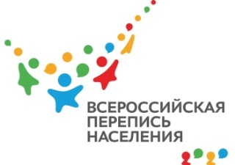
При использовании материала Смоленскстата ссылка на источник обязательна

